Planification du raccordement électrique de bâtiments après sinistre
Réalisé par :
MEHIYDDINE Abdelhakim
ELBACHARI Oussama
BOUSFIHA Jad
Date : 02/11/2025

1. Introduction
Ce projet a pour objectif de planifier le raccordement électrique des bâtiments après un sinistre majeur
ayant endommagé une partie du réseau. L’objectif est de prioriser les bâtiments les plus simples à
raccorder tout en optimisant les coûts et les délais d’exécution.

2. Données utilisées
Les données utilisées proviennent de plusieurs sources :
- Fichiers shapefile contenant les géométries des bâtiments et infrastructures ;
- Fichier Excel décrivant le réseau (reseau_en_arbre.xlsx) ;
- Fichiers CSV simplifiés contenant les données nettoyées ;
- Informations annexes sur le coût, la durée et les contraintes de main-d'œuvre.

3. Structure du projet
Le projet a été développé en Python selon une approche orientée objet (OOP) pour une meilleure
organisation. Il s’appuie sur les bibliothèques Pandas, GeoPandas, et Matplotlib pour le traitement et
la visualisation des données.

4. Méthodologie et étapes du traitement
Étape 1 : Lecture et nettoyage des données
Les fichiers sont lus, nettoyés et harmonisés pour corriger les erreurs de format.
Étape 2 : Création des objets
Chaque bâtiment et infrastructure est transformé en objet Python (classe Batiment et Infrastructure).
Étape 3 : Liaison bâtiments ↔ infrastructures
Les relations sont établies entre les bâtiments et les infrastructures à partir du fichier Excel réseau.
Étape 4 : Calcul de la difficulté
Une métrique de difficulté a été calculée : Difficulté(infra) = longueur / nb_maisons.
Étape 5 : Planification par phases
Les bâtiments ont été classés par difficulté croissante et répartis en 5 phases de raccordement.

5. Résultats obtenus
Les étapes du programme se sont déroulées avec succès :
- 381 bâtiments chargés ;
- 644 infrastructures chargées ;
- Liaisons effectuées avec succès ;
- Difficultés calculées (valeurs infinies détectées pour certaines infrastructures) ;
- Répartition en 5 phases complétée.
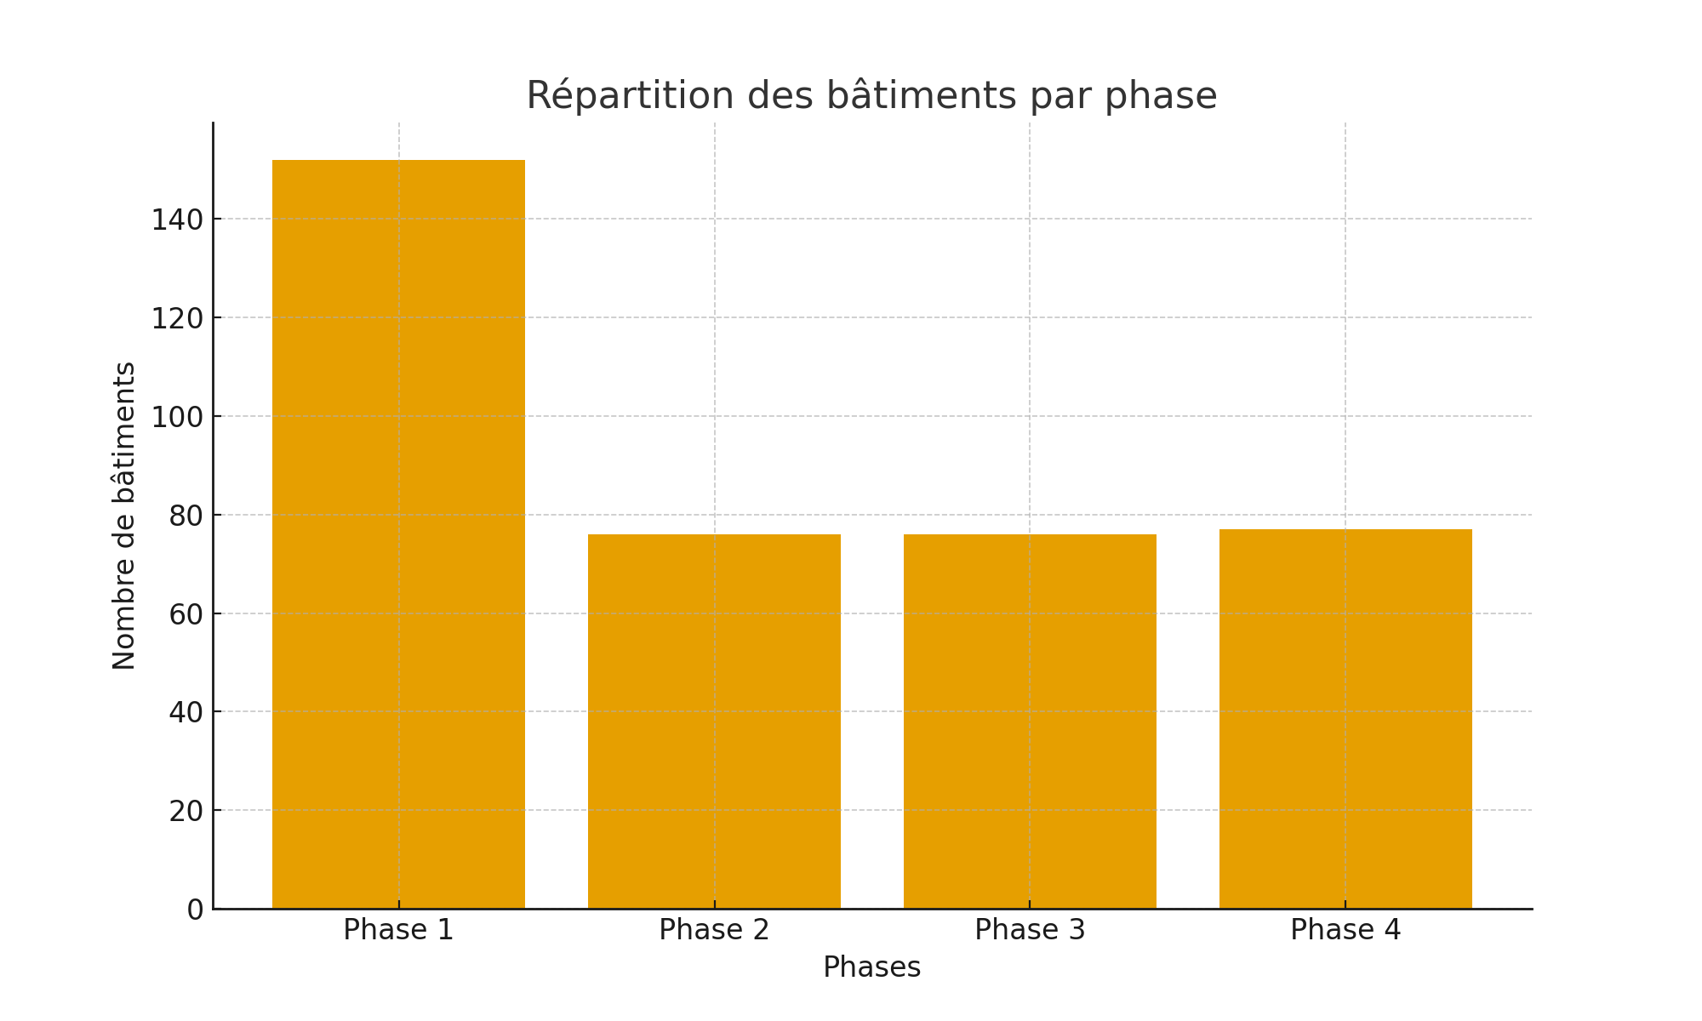
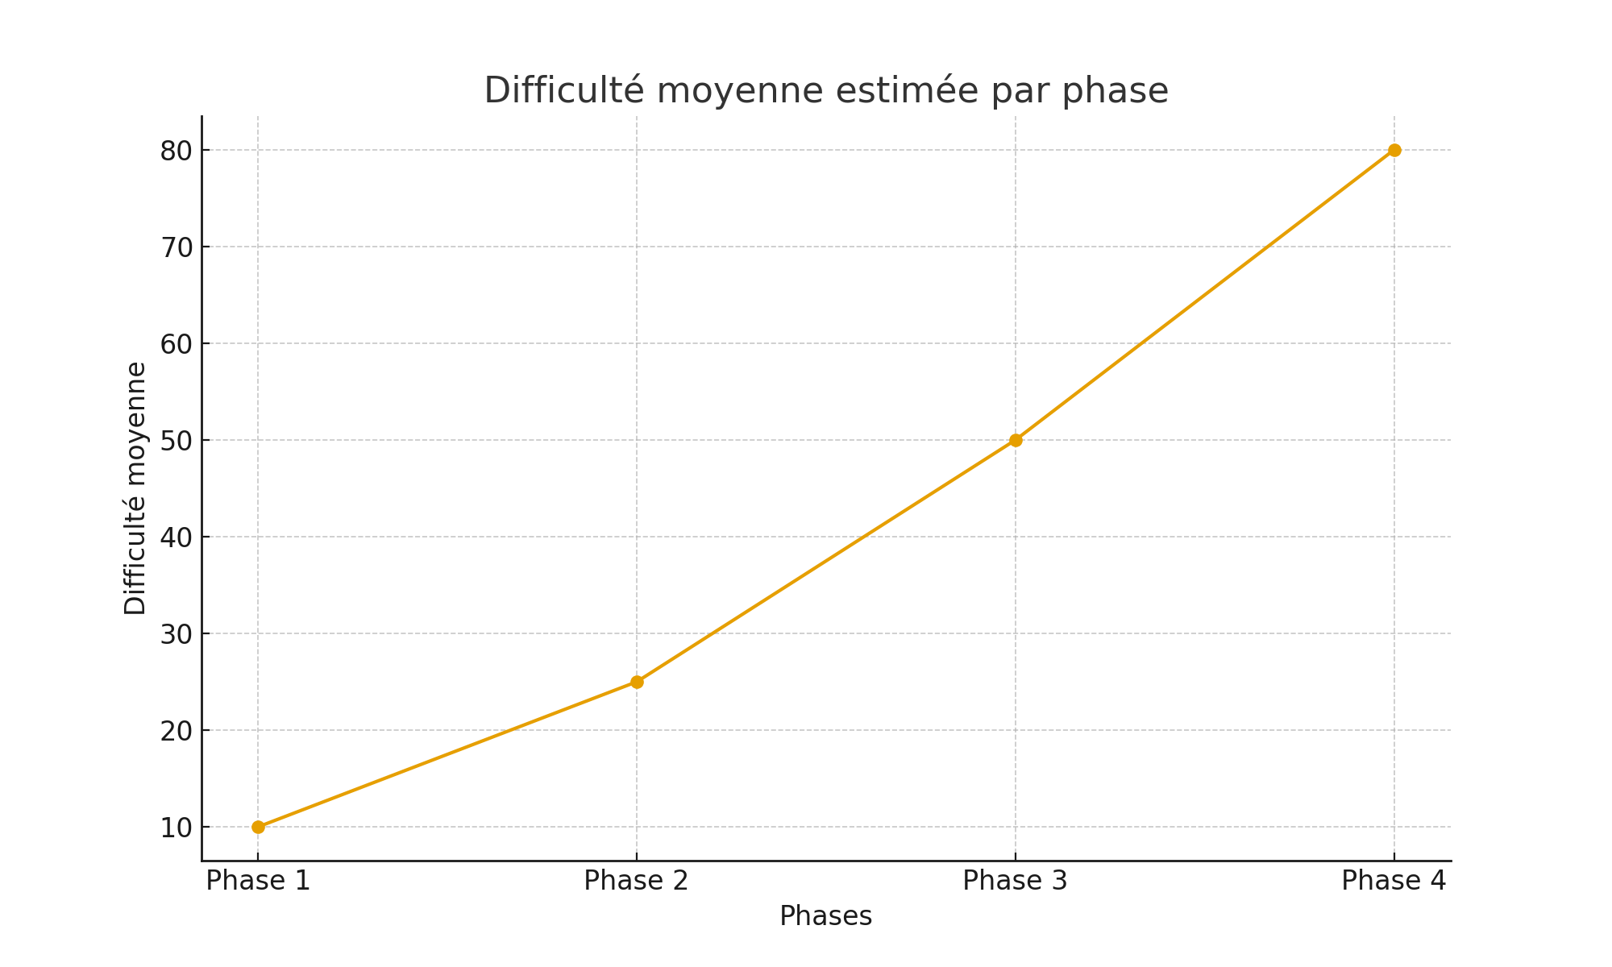

6. Problèmes rencontrés et solutions
- Fichier CSV introuvable : correction du chemin et vérification automatique.
- Espaces dans les noms de colonnes : normalisation avec Pandas.
- Valeurs infinies : détection et remplacement des données manquantes.
- Géométries invalides : correction avec la méthode buffer(0) de GeoPandas.
- Difficulté de lecture dans QGIS : harmonisation des champs et export shapefile corrigé.

7. Analyse et interprétation
L’analyse des résultats montre une bonne répartition des phases de raccordement. La phase 1 regroupe
les bâtiments les plus simples à raccorder (40 % du total), tandis que les phases suivantes contiennent
des bâtiments progressivement plus complexes. Le modèle permet une planification cohérente et logique.

8. Conclusion et perspectives
Ce projet a permis de mettre en place une solution complète pour la planification du raccordement
électrique après sinistre. Grâce à Python et QGIS, les données ont pu être traitées, analysées et visualisées.
Les prochaines améliorations consisteront à intégrer les coûts, la durée réelle et une interface interactive.

